TRƯỜNG ĐẠI HỌC KHOA HỌC TỰ NHIÊN
KHOA CÔNG NGHỆ THÔNG TIN
---o0o---
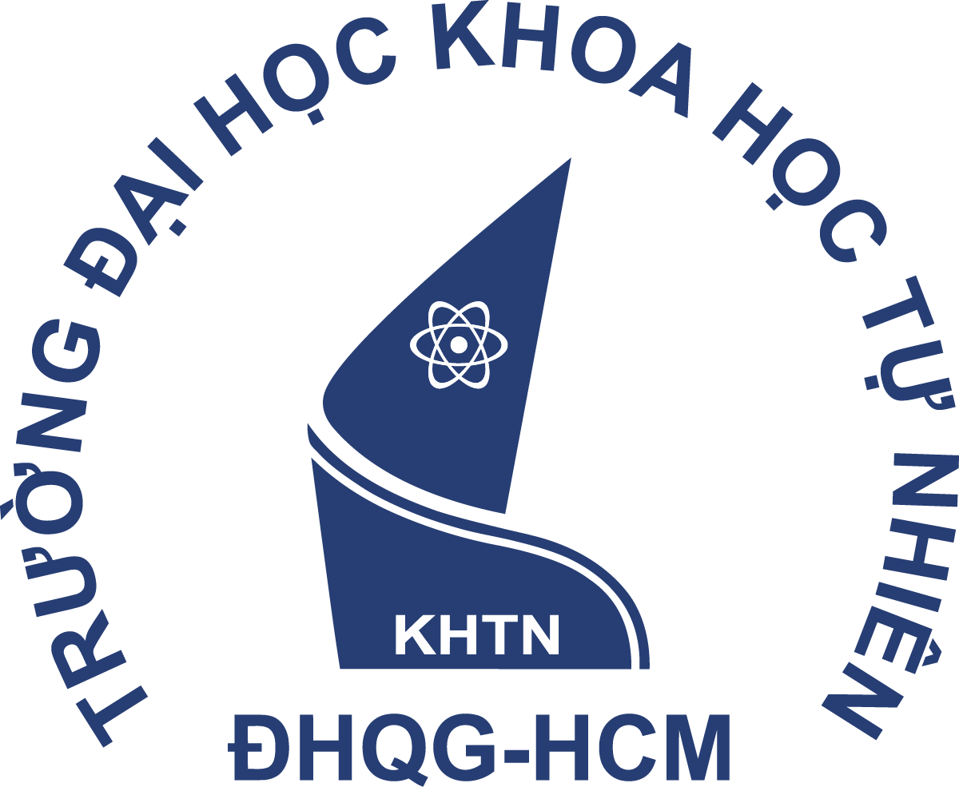

ĐỒ ÁN CUỐI KÌ MÔN TKMT&UD
TÌM HIỂU VỀ EMBEDDING
VÀ DEEPFAKE
Giảng viên hướng dẫn : VŨ QUỐC HOÀNG
Sinh viên thực hiện:
CAO QUỐC VIỆT - 22810218
NGUYỄN ĐÌNH KHÁNH - 22810206
NGUYỄN THỊ THU TRANG - 23880278

Lớp : ĐTTX

TP. Hồ Chí Minh, tháng 11 năm 2025

